讓大腦活起來 ( 1 - 4 )
學校 : 秀林國小
班級 : 二年丙班4號
姓名 : 張晟豪

1.畫一畫，看起來像：帽子  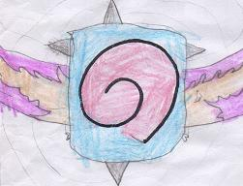 | 寫一寫，你想到什麼？  這頂帽子是我做的，它可以戴在頭上，姐姐說:「我也想做頂帽子。」我們就一起做帽子了。
2.畫一畫，看起來像：小船  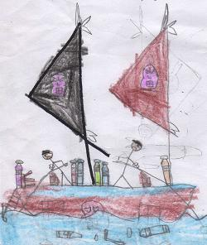 | 寫一寫，你想到什麼？  這艘船是我做的，它可以在海上航行，我每天都在船上工作，這艘船很美麗。

